

Решение неоднородной системы (метод Гаусса).

$x_{1}a_{1}+x_{2}a_{2}+x_{3}a_{3}=b$

1 2 -1 1

2 p 2 0

3 5 1 7

* * * *

* * * *

0 0 0 B

Если определитель матрицы не равен 0, то векторы образуют бази с, и разложение вектора b существует и единственно.

Если определитель матрицы равен 0, то нужно смотреть, будет ли эта система иметь решение.

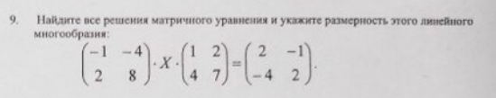

Матричное уравнение с не единственным решением.

$A⋅X⋅B=C$

Если $|A|≠0, |B|≠0$, то решение будет единственным

$AXB=C$

$A^{-1}AXBB^{-1}=A^{-1}CB^{-1}$

$X=A^{-1}CB^{-1}$

$B=$ 1 2 |B|=-1

4 7

$A⋅X=C⋅B^{-1}$

B= a b 1 2

c d 4 7

$B^{-1}=\frac{1}{ad-bc}⋅$ d -b -1* 7 -2 = -7 2

-c a -4 1 4 -1

$A⋅X=C⋅B^{-1}=$ 2 -1 * -7 2 = -18 5

-4 2 4 -1 36 -10

-1 -4 * X = -18 5

2 8 36 -10

-1 -4 * x1 x2 = -18 5

2 8 x3 x4 36 -10

$-x_{1}-4x_{3}=-18$

$-x_{2}-4x_{4}=5$

$2x_{1}+8x_{3}=36$

$2x_{2}+8x_{4}=-10$

-1 0 -4 0 x1 -18

0 -1 0 -4 * x2 = 5

2 0 8 0 x3 36

0 2 0 8 x4 -10

-1 0 -4 0 -18

0 -1 0 -4 5

0 0 0 0 0 A3=A3+2*A1

0 0 0 0 0 A4=A4+2*A2

$-x_{1}-4x_{3}=-18$ ⇒ $x_{1}=-4x_{3}+18$

$-x_{2}-4x_{4}=5$ ⇒ $x_{2}=-4x_{4}-5$

$x_{1}$ 18 -4 0

$x_{2}$ = -5 + s* 0 + t* -4

$x_{3}$ 0 1 0

$x_{4}$ 0 0 1

$X=$ 18 -5 + s* -4 0 + t* 0 -4

0 0 1 0 0 1

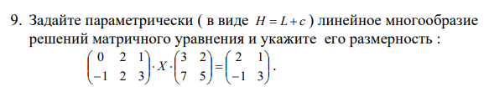

AXB=C

$AX=CB^{-1}$ x1 x2

A 2x3 ⇒ $X$ 3х2 X= x3 x4

$CB^{-1}$ 2x2 x5 x6

Вариант 3 2020



$L_{1}+L_{2}=\{v∈V: v=v_{1}+v_{2}, v_{1}∈L_{1},v_{2}∈L_{2}\}$

L2:

1 0 1 2 0

1 1 -1 -1 0

1 0 1 2 0

0 1 -2 -3 0

$x_{1}=-x_{3}-2x_{4}$ $x_{2}=2x_{3}+3x_{4}$

Векторы a1 a2 a3 из L1 записываем в матрицу и приводим к ступенчатому виду, чтобы проверить, будут ли они линейно независимыми:

1 -2 0 1

1 -2 -1 0

1 -3 -3 1

1 -2 0 1

0 0 -1 -1

0 -1 -3 0

1 -2 0 1

0 -1 -3 0

0 0 -1 -1

Ранг матрицы равен 3, то есть векторы a1,a2,a3 линейно независимые.

Чтобы найти пересечение подпространств, можно записать каждое из подпространств с помощью системы уравнений, и объединить эти две системы. Решение новой системы будет множеством векторов, которые лежат в обоих подпространствах.

Мы знаем, что L1 задается одним уравнением, так как в нем 3 базисных вектора $a_{1}x_{1}+a_{2}x_{2}+a_{3}x_{3}+a_{4}x_{4}=0$.

Запишем условие на коэффициенты этого уравнения:

1 -2 0 1 a1 0

1 -2 -1 0 a2 = 0

1 -3 -3 1 a3 0

a4

1 -2 0 1 a1-2a2+a4=0 a1=2a2-a4=-7

0 -1 -3 0 a2+3a3=0 a2=-3a3=-3

0 0 -1 -1 a3+a4=0 a3=-a4=1

$-7x_{1}-3x_{2}+x_{3}-x_{4}=0$ L1

{ $-7x_{1}-3x_{2}+x_{3}-x_{4}=0$ L1

{ $x_{1}=-x_{3}-2x_{4}$ L2

{$x_{2}=2x_{3}+3x_{4}$

Решение объединенной системы это $L_{1}∩L_{2}$

Чтобы найти , нужно

1) найти базисы L1 и L2, пусть это B1, B2

2) записать (объединение базисов)

3) найти

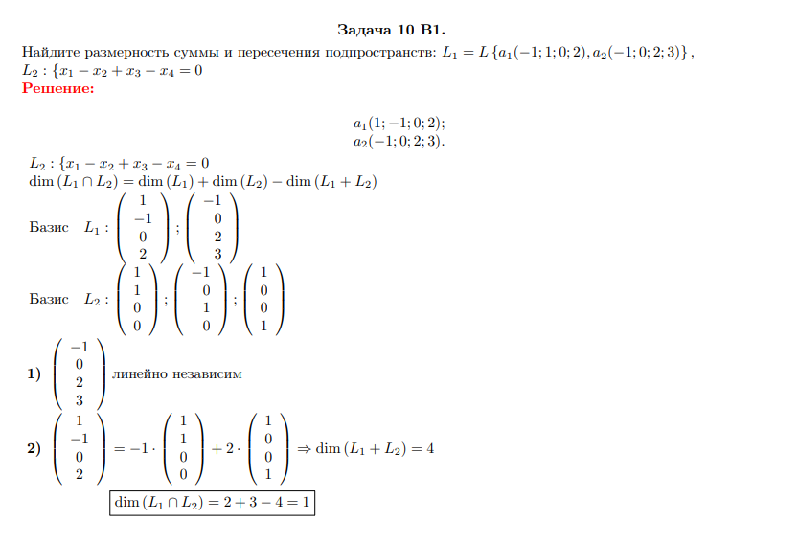

**1 ЛИНЕЙНОЕ УРАВНЕНИЕ В N-мерном пространстве ЗАДАЕТ N-1 мерную гиперплоскость**

L2 имеет размерность 3, так как задается 1 линейным уравнением (гиперплоскость)

$a_{2}=(-1; 0; 2; 3)∉L_{2}$

$-1-0+2-3=-2≠0$

${Lin(L}_{2}∪\{a_{2}\})=V$

Если взять базис из 3 векторов в L2, и добавить к нему вектор a2, то получится базис всего 4-мерного пространства.

$L_{1}+L_{2}=V=R^{4}$ $dim(L_{1}+L_{2})=4$ ⇒

$dim(L_{1}∩L_{2})=dim(L_{1})+dim(L_{2})-dim(L_{1}+L_{2})=2+3-4=1$